Неваляшка – яркая рубашка
Цель: развитие личности ребенка дошкольного возраста на основе использования в практике воспитания музейной педагогики
Задачи:
- познакомить детей с игрушкой неваляшкой, историей ее появления и устройством ;
- обогащать словарный запас, развивать речь детей;
- рассказать о неваляшке, как примере стойкости перед трудностями, упорства в достижении целей;
- организовать веселые игры с неваляшками, создавая условия для сближения и общения детей ;
- развивать творческие способности детей.
Ход события.
В группе разыгрывается сценка с персонажами кукольного театра.
Мышуня
Привет, Мишутка
Мишутка
Привет. Что ты такая мокрая?
Мышуня
На соревнованиях была . Веселые старты называются. В одном соревновании надо было всей командой канат перетягивать.
Мишутка
И что твоя команда победила?
Мышуня
Не совсем Я не совсем хорошо канат тяну, потому что легкая. Падала и вставала, падала и вставала. Меня даже ванькой – встанькой назвали. Только я не поняла, почему ванькой встанькой, а не мышкой – встанькой.
Хозяйка музея «Потешечка»
Это кого тут ванькой – встанькой называли? И почему?
(Ребята , повторяют диалог.)
Ребята, у меня в музее есть тккая игрушка. Хотите встретится с ванькой – встанькой?
Отправляемся в « Потешкино». 1,2,3,4,5 идем в Потешкино играть.
Хозяйка музея «Потешечка»
Показывет неваляшку, хочет уложить ее.
Вот упрямый человек!
Не заставишь лечь вовек!
Ну совсем не хочет спать,
Положу - встает опять.
И стоит, качается.
Как же называется? (неваляшка)
Неваляшка – звонкая и красивая игрушка, которая не ложится, а всегда возвращается в исходное положение.
А еше наша Неваляшка - веселая игрушка. Чуть тронешь ее, и она начинает звенеть и качаться. (показ , потом детям предлагается покачать игрушку.)
Неваляшка появилась много, много лет назад в Японии и называлась Дарума.
А к нам в Россию неваляшка попала тоже давно, в 19 веке. Первых неваляшек делали из дерева, раскрашивали ярками красками и покрывали лаком. На Руси у этих игрушек было другое название — «кувыркан».
Они были очень разные похожие и на людей и на животных. А через много лет неваляшки стали такими, какими мы их с вами знаем. Вот такая интересная история! Само название «неваляшка» происходит от слова «валяться», то есть кукла «не валяется». Есть у нее и другое название – «ванька-встанька».
Ребята, а как вы думаете, почему неваляшка не падает? (ответы детей)
(Может быть, потому что внутри неё поместили что-то тяжёлое? Может это какой-то механизм, который не даёт ей упасть?)
А как в этом убедится ?
(Надо разобрать и посмотреть)
Нет, ребята, мы не будем ломать такую красивую игрушку. Я предлагаю вам включить воображение и представить, что там внутри. Ребята, представьте , что игрушка прозрачная.
Внутри ее необычная конструкция с простым секретом: в округлый полый сосуд кладется небольшой груз, он и не позволяет опрокидываться игрушке.
Неваляшка — это игрушка, которая не опрокидывается и не падает, даже если ее подбрасывают или наклоняют. Это особенность, которая символизирует стойкость, упорство и несгибаемость.
«Неваляшка» стала примером стойкости перед трудностями, упорства в достижении целей
Если у тебя что –то не выходит, надо это делать снова и снова, пока не получится. Прекрасное качество упорство и настойчивость. Неваляшка может нас этому научить
Игры с неваляшками под музыку «Мы милашки, куклы неваляшки»
(Игровые действия: укладываем неваляшку, катаем на телаежке, на машине, прячем в домик, выглядываем из окна, ходим по лавочке и др.)
Творчество детей .
Ребята делают неваляшку из картона.
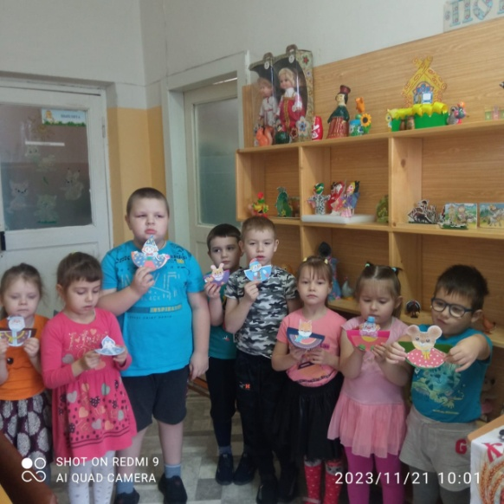
Прило жения.
